無塩の微酸性次亜塩素酸水とは
（浮遊菌及び落下菌及び他の殺菌剤との違い）

2020年6月15日改定
一般社団法人日本微酸性電解水協会

●はじめに
新型コロナウイルスが2020年2月に世界中に蔓延して日本人としても経験したことがない未曾有の出来事で安全であった、無塩の微酸性次亜塩素酸水も経済産業省とマスコミの誤報により震撼させた。2012年4月から厚労省が呼称した電解した次亜塩素酸水は4種類あり、ここで紹介する4種類の次亜塩素酸水のうちナトリウムの入らない微酸性次亜塩素酸水も同様に扱われた。経済産業省の災害対策室にも何度も折衝して、次亜塩素酸水を電解型次亜塩素酸水と非電解型次亜塩素酸水とようやく区分してくれたのは5月29日の経済産業省の出先機関である製品評価技術基盤機構（NITE）発表の10日あまり、6月9日にNITEのQ＆Aで修正され、噴霧に関しては関与していないと言いつつ、メーカーが長期間行ってきた実績などと修正された。然し、次亜塩素酸水を噴霧するなと消毒剤を噴霧してはならないと言うWHOを引合いに出して文科省は全国の小中高校に通達を出したことにより、再びその安全性と問われ現在に至っている。ここで紹介する微酸性次亜塩素酸水は消毒剤でなく４つの次亜塩素酸水の区分で唯一希塩酸を無隔膜の電解槽で電気分解したものでナトリウムや臭素酸が析出されず、空中にはナトリウムや臭素酸は排出されない。一例として有効塩素濃度を５０ｐｐｍとすればわずか０．００５％の次亜塩素酸が飲用可能な水に溶け込んで分離することなく次亜塩素酸水として霧化して空中の一般細菌やウイルスに接触し不活化することは200７年から開始した初めての空中浮遊菌などの測定を行いその効果が実証され畜産試験場を初め多くの食品工場や介護施設、病院、乳児院、幼稚園は無塩の次亜塩素酸水を長くは13年前から導入され、都内の大手の病院では365日24時間連続噴霧しており7年間、感染症を出しておらずその実績で本協会へ入会して頂いた。噴霧を批判する方もいるかも知れないが病院は毅然としてその実績などを報道や経済産業省とも協会立会いのもとで電話でヒアリングした。遠い、昔より人間が生存する環境には数多くの微生物が存在し、酒、味噌、納豆、漬物などの発酵食品に代表されるように、微生物を利用して、人と共生することにより快適な生活に利用している。一方では、微生物が人に対して危害の要因となる場合もある。危害を加える微生物を人が居住する室内や食品加工工場に微生物を持ち込まないことが必要である。室内環境の清浄度を高める手法が広く用いられているが、その清浄度の確認のため、一般的に環境中の微生物汚染度を測定し、浮遊菌及び落下菌を抑制するための何らかの対策が必要な場合が多い。浮遊菌及び落下菌対策に空気洗浄器で微量のオゾンを発生させるものがあるが、浮遊菌や落下菌の除去には期待はできない。また、市販される格安の超音波式加湿器などで噴霧及び加湿する方法では、長期間使用するとカビや一般細菌などが加湿器内部に発生する。その為、市販されている除菌剤を使用し、除菌、消臭をしながら加湿をする方法など、レジオネラ菌等の発生の恐れがなく浮遊するウイルス、カビ、微生物などの除去や消臭にも効果があり、病院及び介護施設、幼稚園、乳児院など感染症予防や環境改善にすでに2007年ほど前から実際に導入されている。然し、多くの人が共同生活している場所で細霧化して噴霧使用するためには、人や室内環境に弊害がないことが必要であり、このような条件に対応できる除菌剤はなく、市販されている除菌剤のほとんどが次亜塩素酸ナトリウム水溶液に酸などでpH調整し「次亜塩素酸水」とこれらも多く、平然と表示をして販売されている。然し、混合水には基準値以上の臭素酸や塩素酸などが含まれているものが多い。近年、山梨県衛生局が抜き打ち検査を行い、ペットボトル工場で製造されていたペットボトルに基準値の2倍の臭素酸が検出され、それらを自主回収したことにより初めて臭素酸という言葉がメディアに報道され大きな話題となった。臭素酸の混入原因は調査中との事だが、「原水に臭素酸イオンが多量に入っていた」もしくは「原水の消毒処理に次亜塩素酸ナトリウムなどを使用しオゾン処理をした」のかは現在も不明である。報道により、明らかになった臭素酸とは発がん性物質であり、知らずに長期間噴霧すれば健康障害が起きる可能性は大きく、混合水は安定性が悪く化学反応を起こし、pHが酸性になる場合があるため、十分な管理が必要となる。
また、二酸化塩素をあたかも感染予防に効果があるとドラックストアなどでＰＲをしている店舗もあるが、二酸化塩素はそのまま使用することができなく、アルカリ水溶液を混ぜて安定化したものを業界では安定化二酸化塩素として商品名をつけ販売しているが、行政よりその広告などについても指摘されている。
●浮遊菌及び落下菌について
浮遊菌や落下菌の検査で、空中に存在する微生物の検査法は落下菌や浮遊菌の測定法があり、落下菌測定はシャーレ内で寒天培地を固化させ作製した寒天平板培地を測定する場所に設置し、シャーレのふたを開け
一定時間開放することで、落下した微生物を捕集し培養後の集落数を計測する。また空中浮遊菌測定は，エアサンプラーなどを用いて一定量の周辺の空気を吸引し、寒天培地に空中で採取したものを付け一定時間及び一定温度で恒温槽において培養により、空気中に存在する微生物を測定する方法である。落下菌測定は微生物の自然落下的な捕集法であり、空中浮遊菌測定は強制的な捕集法といえる。空中における、微生物汚染度測定は食品製造施設のみならず室内環境も含め色々と評価されている。また、空中浮遊微生物はさまざまな種類があるが、一般的には、菌数が少なくしかも均一に浮遊していないため定量的に評価することが困難である。例えば、食品加工工場などで評価する目的や要求される空気清浄度に応じて適切な空中微生物測定法を用いることが重要であり、空気清浄を目的とした機器も数多く市販されているが、単純な空気清浄機でありながら、あたかも除菌効果があるような表記がされている機器などもあり、適切な評価法を確認した上で使用をすべきものである。
●食品工場における空中微生物評価基準〈日本建築学会〉
グレード | 浮遊菌数  Cfu/L | 落下菌数  Cfu/L/20分 | 細菌・真菌の区別なく寒天培地で  増殖した全集落を計数する
清潔作業区域（BCR） | 0.01以下 | 3以下 | バイオロジカルクリーンルーム
清潔作業区域 | 0.1以下 | 30以下
準清潔作業区域 | 0.4以下 | 50以下
汚染作業区域 | 1.0以下 | 100以下
●各種食品の衛生規範における評価基準
食品種 | 汚染作業区域 | 非汚染作業区域
食品種 | 汚染作業区域 | 準清潔区域 | 清潔区域
食品種 | 落下細菌 | 落下細菌 | 落下細菌 | 落下真菌
弁当及び惣菜 | 100以下 | 50以下 | 30以下 | 10以下
漬物 | ― | 100以下 | 50以下 | 10以下
洋生菓子 | 100以下 | 50以下 | 30以下 | 10以下
ｾﾝﾄﾗﾙｷｯﾁﾝ/ｶﾐｻﾘｰ・ｼｽﾃﾑ | 100以下 | 50以下 | 30以下 | １0以下
生めん類 | 100以下 | 50以下 | 30以下 | １0以下
注：落下細菌・真菌測定法は「弁当及びそうざいの衛生規範」の落下菌測定法（表-2）による。
※1非汚染作業区域
●主なウイルス・細菌・カビについて
ウイルス | 細菌 | カビ
ノロウイルス | ノロウイルス | アスペルギルス
インフルエンザウイルス | 0157<病原性大腸菌） | 皮膚糸状菌
マーズコロナウイルス | インフルエンザ菌 | トリコスポロン
コロナウイルス | マイコプラズマ | マラセチア
Ｂ型肝炎ウイルス | レジネオラ菌 | カンジダ
ＲＳウイルス | 黄色ブトウ球菌 | フィアロフォラ・ベルコーサー
新型インフルエンザウイルス | カンピロバクター
 | ウェルシュ菌
●ウイルスと細菌の違い
 | ウイルス | 細菌
細胞構造 | もたない | もつ
遺伝物質 | ＤＮＡ／ＲＮＡ | ＤＮＡ
細胞分裂 | 増えない | 増える
たんぱく質 | 合成できない | 合成できる
エネルギー | 自らできない | 生命活動ができる
大きさ | 0.02～0.3μｍ | 0.2～10μｍ
可視 | 電子顕微鏡で確認できる | 光学顕微鏡で確認できる
増殖 | 細胞の存在しない培地で増殖できない | 栄養分の含む培地で増殖することができる
DAN(デオキシリボ核酸) ＲＡＮ（リボ核酸）
●無塩の微酸性電解水(正式名称：微酸性次亜塩素酸水)とは
希塩酸を無隔膜電解槽で電解し、全量を市水や井水で希釈して生成します。概略の生成方法は次の概略フローとなる。「希塩酸」は塩酸タンク①に保持されており、そこからポンプ②で電解槽③に供給されます。電解槽には耐食性の電極が内蔵されており電解される。
2Cl－ Cl2 + 2e－
「塩素イオン」が電子を奪われ（酸化）「塩素」となります。この「塩素」が一定の条件で水と反応して「次亜塩素酸」が生成される。
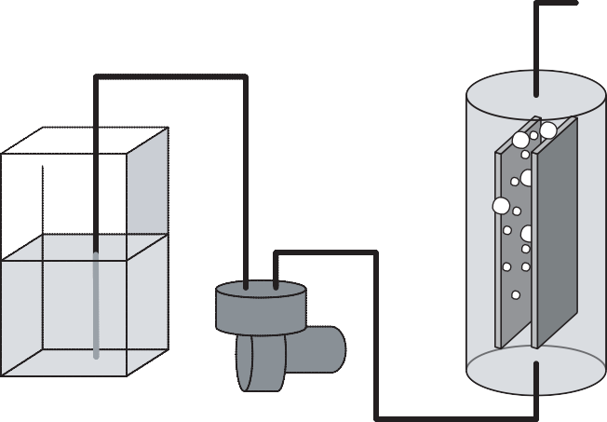

H2O + Cl2 HOCl + H＋ ＋ Cl－

④
⑤

⑥

③

①
②

一方、陰極では「水素ガス」が生成しますが、利用されず大気に排出される。
2H＋ + 2e- H2
「水素」の発生量はごく僅かだが、蓄積されると危険な場合もあり、換気のよい室内に設置するか「微酸性電解水」を直接タンクに溜めて使用する場合はタンクに排気ベントをつける。希塩酸は電解後、全量主配管④を流れる原水⑤に混合希釈されて「微酸性電解水」⑥が生成され、電解槽の直前に「原水」の一部で希釈し電解槽に供給する。「微酸性電解水」の原水として「水道水」や「井戸水」を使い、pHが5～6.5、有効塩素濃度が10 ppm～80ppmは食品添加物の殺菌料に指定されており、食品などの殺菌として使用できる。
●殺菌力とpHの関係
次頁の表で「微酸性電解水」と「次亜塩素酸ナトリウム」や「電解次亜水」との殺菌力が異なるのは主に液のpHの違いに依る。塩素の溶液をつくりpHのみを変化させると含まれる成分は次の図のように変化する。
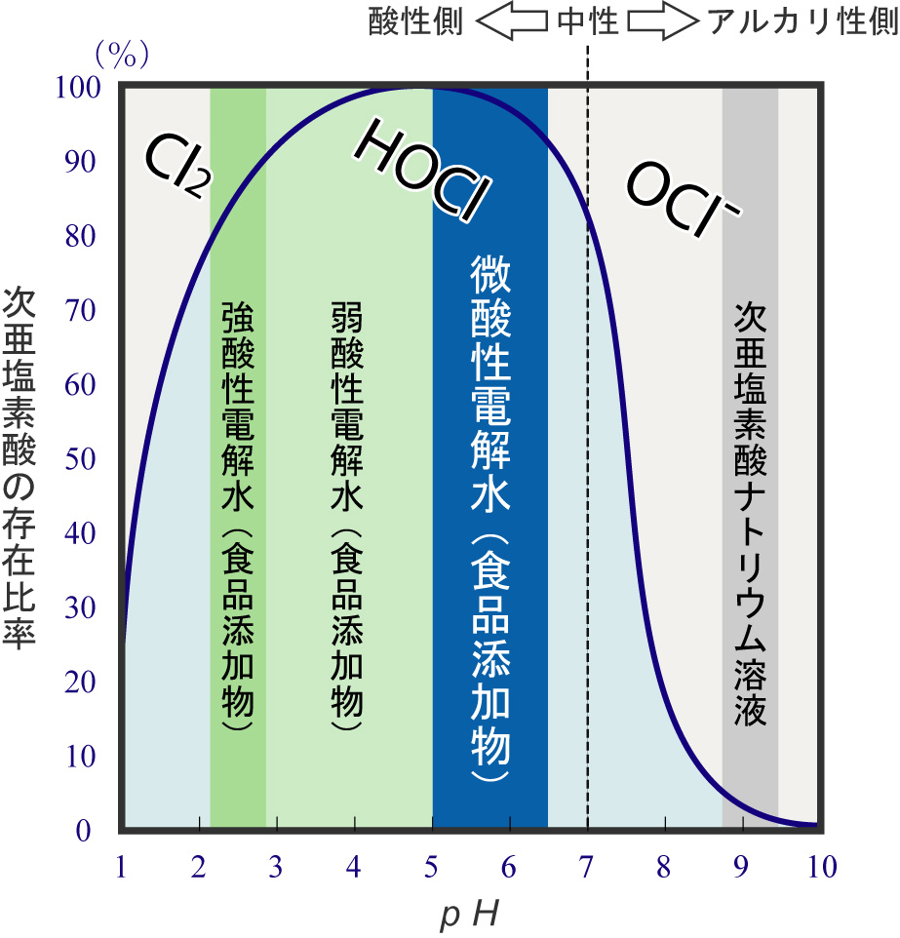
＜各成分の殺菌力＞
ＨＯＣｌ（次亜塩素酸） ＞ ＯＣｌ－（次亜塩素酸イオン） ８０～１００ ： １
pHが7を超えると「次亜塩素酸分子」は急激に減少し、その分「次亜塩素酸イオン」の量が増加しする。「次亜塩素酸イオン」は殺菌効果がほとんどないため、pHが高くなると殺菌効果が低下する。逆にpHが3より低くなるとか｢塩素分子｣の比率が高くなり、気化して空中に飛散するため安定度が下がり、塩素臭が感じられるようになる。「微酸性電解水」が「微酸性」である理由は、殺菌効果の主体である「次亜塩素酸分子（HOCl）」を高い比率で含むためであり食品添加物としての有効塩素濃度は10～80 ppmで、pHが5以上6.5以下のもので、食品に直接殺菌ができ、2012年6月よりグルタチオンの増加により食材の食感や鮮度UPがわかった。
●次亜塩素酸水と他の殺菌剤の違い
「次亜塩素酸水Hypochlorous Acid Water」とは、殺菌剤の一種類で厚生労働省の定義において、塩酸又は塩化ナトリウム水溶液を無隔膜電解槽や有隔電解槽で電気分解することにより得られる「次亜塩素酸（HOCL）」を主成分とする水溶液を言うがここではナトリウムの含まない微酸性次亜塩素酸水とする。2002年6月10日に「強酸性次亜塩素酸水」と「微酸性次亜塩素酸水」の二種類が食品添加物に認可され、2012年4月28日厚生労働省により規格区分の改正が行われ「弱酸性次亜塩素酸水」が追加された。厚生労働省記載の資料には、有効塩素濃度30ppmでは有効性が低かった有芽胞菌に対して、有効塩素濃度50mg/L以上にする事で有芽胞菌に対する有効性が確認された。（一社）日本微酸性電解水協会もこの記載にあることで日本分析センターにおいて有効性があることを確認している。また、2014年3月には環境省・農林水産省より「次亜塩素酸水」のうち「0.2％塩化カリウム水溶液」を有隔膜電解槽で電気分解して得たものと「塩化ナトリウムを含まない塩酸」を無隔膜電解槽において得たpH6.5以下で有効塩素濃度10～60mg/Lの水溶液を「電解次亜塩素酸水」と呼称し特定防除資材(減農薬)として指定された。
電気分解により生成された微酸性電解水や強酸性電解水は、厚生労働省より食品添加物として認可された「次亜塩素酸水」と呼称しているが、「次亜塩素酸ナトリウム希釈液」や「次亜塩素酸ナトリウム」を「塩酸」や「クエン酸」、「炭酸」などで希釈し、pH値を微酸性電解水と同等のpH領域に調整した薬剤が「次亜塩素酸水」として呼称して市場に拡大しているが経済産業省では電解型次亜塩素酸水と非次亜塩素酸水とわけ混合したものは後者であるが厚生労働省では混合して得られた次亜塩素酸水は適用外としている。
「次亜塩素酸ナトリウム」や「塩酸」は食品添加物ではあるが、2液の薬品を混合した「混合水」があたかも食品添加物のように表記されて、その混合液や装置が市場に出回ってしまっているのも事実です。そのため本協会ではそれらと区分するため登録認証制度を導入して認定シールを貼り、その行動を消費者庁に届け
他の流通しているものと区分することも検討している。

強酸性次亜塩素酸水とは
99%以上の「塩化ナトリウム」を飲用適の水で溶解した「0.2％濃度以下の塩化ナトリウム水溶液」を有隔膜電解槽で電気分解して陽極側より得られるpH2.7以下で有効塩素濃度20～60ppmの電解して得られた水溶液を言う。
弱酸性次亜塩素酸水とは
99%以上の「塩化ナトリウム」を飲用適の水で溶解した「0.2%濃度以下の塩化ナトリウム水溶液」を有隔膜電解槽で電気分解して陽極側より得られる酸性電解水と陰極側から得られるアルカリ性電解水を混合して得られるpH2.7～5以下で有効塩素濃度10～60ppmの電解して得られた水溶液を言う
微酸性次亜塩素酸水とは
「塩酸」又は「塩酸に塩化ナトリウム水溶液を加えて適切な濃度に調整した原液」を無隔膜電解槽で電気分解して得られるpH5～6.5以下で有効塩素濃度10～80ppmの電解して得られ水溶液を言う。
いずれの次亜塩素酸水も20gを量って蒸発させ10℃で二時間加熱し、残留物を測定して蒸発した残留物が0.25%以下でなければならない。また、使用基準に言う「最終食品の完成前に除去をしなければならない」とは有効塩素が最終食品に残留しないよう水洗などを行う主旨であるが日本における水道水には、その水道水及び井戸水の殺菌に次亜塩素酸ナトリウムの使用が義務付けられているため、水道水にも有効塩素濃度を考慮するなど適切な対応が必要となる。

●除菌水として市販されている次亜塩素ナトリウムと混合水について
市販されている「次亜塩素酸ナトリウム」と「塩酸」､「炭酸」などで希釈しpH値を微酸性電解水と同等のpH領域に調整したものを「混合水」と呼称していますが混合したものは食品添加物には該当しない。
●次亜塩素酸ナトリウム及び混合水の臭素酸、塩素酸及び塩害について
食品添加物用の12％次亜塩素酸ナトリウム20Lを水道水で希釈して事前に測定（pH9及び有効塩素濃度153ppm）、その次亜塩素酸ナトリウム水溶液の「臭素酸」及び「塩素酸」の分析を公的機関に依頼した。その結果、pH8.8及び有効塩素濃度160ppmで「臭素酸」は水道法規制値0.01mg/Lより約6倍高い0.059mg/Lが含有され「塩素酸」は基準値0.6mg/Lより12倍高い7.2mg/Lが検出された。また、Ａ社の「炭酸」で希釈した混合水には、規定値の7倍の「臭素酸」0.07mg/Lと規定値の200倍の「塩素酸」120mg/Lが検出され、Ｂ社の「塩酸」で希釈した混合水は規定値の7.3倍高い「臭素酸」0.073mg/Lと規定値の7.67倍高い「塩素酸」4.6mg/Lの数値が検出された。
・分析試験結果（検体名：次亜塩素酸ナトリウム水溶液）
分析試験項目 | 結果 | 方法
臭素酸  塩素酸  pH  有効塩素濃度 | 0.059mg/L  7.2mg/L  8.8（20℃）  160mg/L | イオンクロマトグラフ-ポストカラム  吸光光度法  イオンクロマトグラフ法  ガラス電極法  よう素滴定法
（日本食品分析センター調べ）
●混合水に含まれる「臭素酸」、「塩素酸」及び「塩」について
国内の水道水の規制であり、食品工場においては規制されていないが、「臭素酸」のヒトへの影響に発がん性の可能性があることで、食品安全委員会の資料で食品健康影響評価を行った記載を見ると、「臭素酸」は発がん性に対して遺伝毒性が関与すると判断されている。「次亜塩素酸ナトリウム希釈液」や塩酸、炭酸などで希釈した「混合水」には、発がん物質である「臭素酸」が含有され、その測定を行っていないことにより食品の洗浄並びに噴霧して使用した場合など、体内に入る可能性があり、健康障害の可能性も非常に高い。
また、「塩素酸」については、浄水における検出状況を踏まえ、平成20年4月から水質基準項目（基準値0.6 mg/L 以下）へ追加され、薬品基準についても現行基準値0.6 mg/L以下から0.4 mg/L以下（経過措置として、平成23年3月31日までの間は、0.5 mg/L以下）と強化された。また、「次亜塩素酸ナトリウム」をベースにして「塩酸」を混合して中和した食塩量については、有効塩素には次亜塩素酸（HOCL）と次亜塩素酸イオン（CLO⁻）の両方が含有している。
NaCLO ＋ HCL ＝ HOCL ＋ NaCL CLO⁻＋ Na ＋ HCL ＝ HOCL＋ NaCL
市販される12％次亜塩素酸ナトリウムを塩酸で中和した場合230g/Lの食塩が含有されることになる。
ゆえに、臭素酸・塩素酸の他に塩害による問題点があり残留性が懸念される。（詳細は別添参照）

●混合水、析出する塩の量 計算について
12wt%次亜塩素酸ナトリウム1Lを使いきると析出する塩の量
1)有効塩素の中和
有効塩素には次亜塩素酸と次亜塩素酸イオンの両方が含まれるので、HCL中和では下記のような反応式になる
NaCLO + HCL = HOCL + NaCL
CLO- + Na+ + HCL = HOCLO+ NaCL
12wt%有効塩素濃度（g/L）として、145g/L相当になる。(有効塩素をCLOとして計算）
(有効CLO相当Na） + HCL = NaCL
145g/L 102.77g/L 164.74g/L
145/51.5 = 2.816mol/L
12wt%有効塩素(145g/L)を1L中和すると食塩が164.7g/L生成される
1Lの中和前の重量 1205kg/Lが中和後（塩酸中和分が増加）102.77g増加し、1308g/Lとなる
食塩の生成濃度は 164.74/1308 = 0.12595 → 12.6%

2)遊離アルカリの中和
最大1wt%の遊離アルカリ(NaOH換算）があるとして 1205g/L × 0.01 = 12.05g/L
塩酸中和で増加分は
NaOH + HCL = NaCL + H2O
12.05 17.62
12.05/40 = 0.3013mol/L
3)次亜塩素酸ナトリウム中の食塩濃度
最大4wt%の食塩が含まれるので、食塩の量として
1205g/L × 0.04 = 48.2g/L
4)食塩量（濃度）
1)+ 2) + 3) = 164.74 + 17.62 + 48.2 = 230.56g/L
●次亜塩素酸ナトリウム（ソーダ）及び塩素の歴史について
1785年 フランスで綿の漂白剤として開発され、その後オランダで消毒剤として使用
1814年 「二酸化塩素」が発見されアメリカにおける代表的な殺菌剤として現在も使用
1902年 「塩素」による水道水の殺菌は、ベルギーで行われたのが最初
1912年 ニューヨーク州ナイアガラ滝の市営水道で使用されたと記載
1914年 アメリカで塩素殺菌が開始
1950年 日本では次亜塩素酸ナトリウムが食品添加物に指定され現在に至る
国内における殺菌の始まりは終戦後、米軍が水道やし尿による野菜生産を見て「塩素」の比率を0.4ppmにするよう命じたことから始まったようである。
●水道水の浄水方法での国内外の比較
日本では水道法により上水道には必ず「塩素」による殺菌が義務付けられている。末端の蛇口で有効塩素濃度が0.1ppm以上であり上限は定められていない。浄水場において塩素消毒には「塩素ガス」を注入する方法があるが、現在は「水道用次亜塩素酸ナトリウム」を97％が使用している。急速濾過（塩素処理が必要）で、水道法では給水地域のもっとも遠いところで水道水中の残留塩素量は0.1mg/Ｌ以上と規定され、浄水場に近いほど塩素濃度が高いことになる。上限の規定はなく、一般家庭では１ppm前後が多いと記載され、例えば東京都大田区が1.5ppm、横浜市が0.8～1.2ppmである（プールの塩素濃度は0.4ppm）。上水にプール以上に塩素濃度が高い水道水を使用しているところもある。また、緩速濾過（塩素を使わない方法）は砂・砂利などを利用して微生物のバイオフィルム形成によって水を浄化する天然のミネラルウォーターである。日本でも緩速濾過があったが1965年以降なくなり、この時期からアトピー、アレルギー、ぜんそく、花粉症が増えた（学術的なエビデンスはない）ようである。
アメリカでは｢二酸化塩素｣0.8ppm及び｢塩素ガス｣4ppm又は「クロラミン」4ppmで水道水を殺菌している。
ヨーロッパ諸国では｢塩素｣を毒と認定し、水道水に｢塩素｣は入れてはいけない法律がある。英国､フランス、ドイツでは水源保護区を定め、公共が土地を保有し、人の立入りを禁止し緩速濾過を導入している。
●次亜塩素酸ナトリウムの成分及び特性
市販の「水道用次亜塩素酸ナトリウム」は主成分である有効塩素が12％以上、pH12以上の淡緑黄色の透明な液体であり、その成分は、次亜塩素酸ナトリウムの他に分解を抑制するための「水酸化ナトリウム」､「食塩（水道用は4％程度以下）」、次亜塩素酸ナトリウムの酸化物としての「亜塩素酸ナトリウム」と「塩素酸ナトリウム」及び製造時の不純物で「臭素酸」を含む水溶液である。次亜塩素酸ナトリウムの注意すべき薬品基準項目は「臭素酸」と「塩素酸」で、水道用の高品質の次亜塩素酸ナトリウムにおいても2004年6月の厚生労働省健康局の通達によると、購入時に「臭素酸」の濃度を測定する必要があり、保存期間や保存温度には十分な配慮をする必要があると、記載がされている。また同時に「臭素酸」の濃度だけでなく、有効塩素濃度を勘案して「臭素酸」の薬品基準に適合されていることと記載されている。オゾン処理時及び消毒剤としての「次亜塩素酸ナトリウム」生成時に不純物の「臭素酸」が酸化され生成される。（水質基準値としては0.01mg/L以下に規定）「臭素酸」はパン生地や魚肉練り製品などに用いられていたが、ラット腎臓における発がん性が指摘され使用を禁止、制限されている。英国は1990年、ドイツは1993年、カナダは1994年、中国は2005年に食品への使用を禁止し、米国は全面的には禁止していないが、州により臭素酸カリウムを使用した食品は表示を義務付けている。日本でも発がん性を認識しており1982年にパン以外の使用は禁止された。パンについては、添加は30ppm以下かつ最終製品に残留してはならないと規制されていたが、厚生労働省による使用自粛が要請され現在は使用されていない。
●次亜塩素酸ナトリウムは不安定な物質である
「次亜塩素酸ナトリウム」は保存中に徐々に自己分解して「塩化ナトリウム」と「酸素」を生成するが、その際に副反応として「亜塩素酸ナトリウム」を経て「塩素酸ナトリウム」を生成する。常温で化学的に非常に不安定な物質のため徐々に自然分解するが、特に紫外線により分解が促進され、温度の上昇とともに分解率は増加する。また、溶液中にコバルト、ニッケル、銅、鉄等の重金属及び塩類が存在すると著しく分解が促進され、分解時に酸素を放出するため、気泡の発生によりガス化して予測できない事故等を引き起こすこともある。「次亜塩素酸ソーダ」は保管温度が高いと分解が速くなり有効塩素濃度が急激に減少し、逆に塩素酸濃度が急激に増加する。その関係は有効塩素が1％減少すると「塩素酸」が概ね3,500mg/kg増加する。分解速度は温度の影響が大きく、有効塩素が12％から10％に減少し「塩素酸」が初期濃度よりも7,000mg/kg増加するまでの期間は温度要件だけを考慮した場合、30℃で保管すると約20日、20℃では約80日である。「塩素酸」は「臭素酸」と違い、人に対する発ガン性の知見はないものの「亜塩素酸」同様に赤血球細胞への酸化ダメージの影響があると言われているが、使用する現場で「塩素酸」を測定する方法がなく購入時に自主検査するしかない。また、水道事業者においては「塩素酸」の薬品基準を遵守するために「次亜塩素酸ナトリウム」の厳重な管理が求められる。「次亜塩素酸ナトリウム」は分解すると「塩素酸」の含有量が多くなり、通常の浄水処理で使用することができなくなるが2012年度における水道事業全体の「次亜塩素酸ソーダ」の使用状況は、全体の99％にあたる478施設が「次亜塩素酸ナトリウム」を使用して約9割の水道施設が上品質の「次亜塩素酸ナトリウム」で対応されている。
●臭素酸カリウムの発がん性について
臭素酸とは、強力な酸化剤であり他の物質を酸化させる作用がある。そのため危険物取締法第一類危険物に指定されている。臭素酸は加熱により分解して有毒な腐食性のガスを発生し、そのガスは有毒で発がん性がある。国際連合食糧農業機関/世界保健機関合同食品添加物専門家委員会（以下JECFA）では「遺伝子障害性発がん物質」に指定している。また、日本がん研究機関（IARC）では、ヒトに対して発がん性のおそれがあると指定された。国内においては1953年に食品添加物に指定され、1950年に食品添加物に指定された次亜塩素酸ナトリウムより3年遅い認可となる。パン生地やかまぼこなどの練製品の改良剤として使用されていたがラットによる腎臓の発がん性が指摘され大手パン工場で使用しなくなったのは2014年からである。
1982年 国内においてパン以外の使用禁止
1989年 JECFAにおいて最終食品に残留すべきではないことを再確認
1990年 イギリスにて使用禁止
1992年 JECFAでは「遺伝毒性発がん物質」であると結論
1993年 ドイツにて使用禁止
1994年 カナダにて使用禁止
1994年～1997年 EU加盟国のほとんど使用を禁止
1997年 パン中の臭素酸カリウム分析法が確定［定量限界10μg/Kg］
2001年 スリランカにて使用が禁止
2003年3月 厚生労働省は食品中の臭素酸カリウムの分析法を改正し都道府県に通知
2005年 中国にて使用禁止
国内においては、1974年に変異原性により業界において使用自粛があり、毒性・発がん性試験が開始され臭素酸カリウムの発がん性が証明された。それにより当時の厚生省、JECFAにおいて使用基準の改正が行われた。その後、国内では厚生労働委員会において安全性の討議を行い、2004年4月に水道法を改正し、臭素酸濃度を0.01mg/L以下で年４回の測定が義務付けられた。
FAO/WHO合同食品添加物専門家会議（JECFA）
●微酸性電解水噴霧試験(使用例)

１．検査概要
レストラン店内に微酸性電解水の噴霧を連続40分間行い、噴霧処理前後の状況と浮遊菌及び付着菌のサンプリング及び培地培養・菌数計測を実施。
２．測定期日・測定場所
2013年4月18日 10:30～12:00 鹿児島市内レストラン
３．測定条件
浮遊菌（捕集器） | <ハンディタイプ> 慣性衝突法  空中浮遊菌エアサンプラー （ミドリ安全製 BIO SAMP) 「シャーレ培地設置型」
付着菌（拭取り検査） | 滅菌綿棒（直方体type 拭取り面積3.3cm²）
使用培地・培養 | 一般細菌用「トリプトソーヤ寒天生培地（φ90mmシャーレ）」（日本製薬製）
サンプリング環境  ＜レストラン店内＞  ・温度：20℃  ・湿度：41％^{RH} | 室内容積 | 約40m³ （≓2.7mH）
サンプリング環境  ＜レストラン店内＞  ・温度：20℃  ・湿度：41％^{RH} | ドア等開閉 | 「閉」
サンプリング環境  ＜レストラン店内＞  ・温度：20℃  ・湿度：41％^{RH} | 空調 | 「OFF」
サンプリング環境  ＜レストラン店内＞  ・温度：20℃  ・湿度：41％^{RH} | 人 | ５～６名
４．測定方法
微酸性電解水を連続40分間噴霧後レストラン店内（３ヶ所）にエアサンプラーを床面より0.9mの位置に置き、店内の空気を100L/min捕捉。及び、厨房の調理台、まな板の拭取り検査による付着菌検査（参考）。→ 採取培地の培養
５．微酸性電解水噴霧状況（写真）
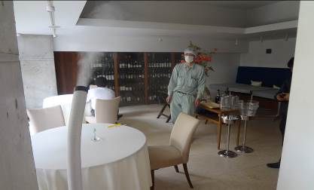 | 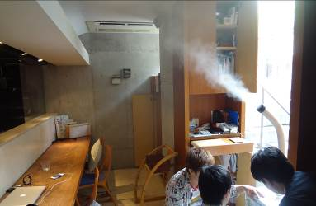 | 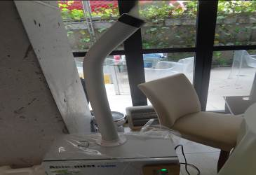
客席中央付近 | カウンター近傍 | 出入り口近傍
６．測定結果
6-1）浮遊菌（室内空気捕集） 〈表-7〉
測定箇所  （店内） | 噴霧前 | 噴霧後 | 噴霧前 | 噴霧後 | 除菌率  （総菌体数 ％）
測定箇所  （店内） | コロニー数（CFU/100L） |  | 総菌体数（個/100L） |  | 除菌率  （総菌体数 ％）
①客席中央 | 4.2 × 10^{１} | 1.7 × 10¹ | 203 | 28 | 86
②カウンター近傍 | 8.5 × 10¹ | 0.7 × 10¹ | 750 | 11 | 98
③出入り口近傍 | 1.9 × 10² | 3.1 × 10¹ | 339 | 53 | 84

6-2）付着菌（拭取り検査） 〈参考Data〉
測定箇所  （店内） | 噴霧前 | 噴霧後 | 噴霧前 | 噴霧後 | 除菌率  （総菌体数 ％）
測定箇所  （店内） | コロニー数（CFU/100L） |  | 総菌体数（個/100L） |  | 除菌率  （総菌体数 ％）
④調理台 | 6.8 × 10^{１} | N.D. | 868 | N.D | －
⑤まな板 | 1.3 × 10¹ | N.D. | 928 | N.D | －
※N.D.：未検査
6-3）培地培養写真 〈写真1〉
 | ①客席中央 | ②カウンター近傍 | ③出入り口近傍 | ④調理台 | ⑤まな板
噴霧処理前 | 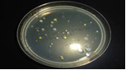  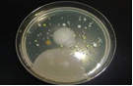  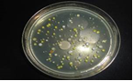  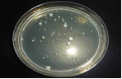  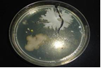  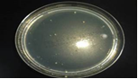  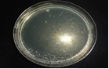  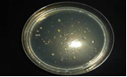
噴霧処理後 |  |  |  | 本来、被個体物に対する除菌は微酸性  電解水洗浄が理想。今回は室内空気汚  染度を把握するため、当付着菌検査は  無洗浄時の〈参考Data〉とした。
6-4）総菌体数グラフ

付着菌（噴霧前）

７．考察
上述〈表-1〉及び培養培地〈写真-1〉乃至グラフの通り。噴霧時間連続40分間。試料採取法（空中浮遊菌捕集法と滅菌綿棒拭取り法）2検査。前者の室内空中浮遊菌検査に於いては、何れの店内測定箇所も､微酸性電解水噴霧処理後で総菌体数80～90％の高い除菌率を示し､噴霧効果が顕著表れた。なお、厨房の調理台及びまな板の拭き取り検査は、短持の噴霧では効果を確実に把握困難で有り、本検査では噴霧処理前の参考データとして検査を行った。厨房調理器具等は、微酸性電解水での流水やシャワー洗浄等々により汚染を軽減し、微酸性電解水の微細ミスト噴霧により加湿効果や微生物除菌・ウイルス抑制等々の雑菌進入防止を抑制、更に消臭効果も期待される。

